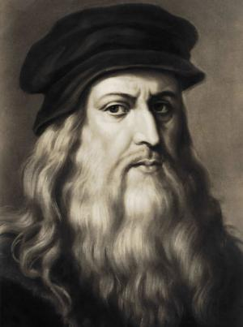

LEONARDO DA VINCI.

Munir Ahmed, Joaquín Aznar y Alejandro Andújar. 6ºC.

Datos Biográficos

Leonardo ya tenía la reputación de ser un excelente artista cuando se trasladó de Florencia a Milán, en 1482. Nacido en Toscana, cerca del pueblo de Vinci, hijo ilegítimo de un notario y de una campesina, recibió su primera formación en el taller del pintor y escultor Verrocchio.

Curiosidades

1.-Da Vinci no es realmente su apellido. Él no tenía apellido. Da Vinci significa simplemente “de / desde Vinci, y Vinci que es la ciudad donde nació.

2.- Leonardo da Vinci fue estrictamente vegetariano, llamó a los omnívoros "devoradores de cadáveres".

3- Homosexual, sufrió persecución estando a punto de enfrentarse a la Inquisición, evidenciado por sus relaciones con sus aprendices, especialmente con Salai.

4.- Realizaba estudios anatómicos del cuerpo humano en las autopsias de cadáveres, a pesar de que esta práctica estaba prohibida. Se cree que pudo diseccionar unos treinta cadáveres con los que dibujó con detalle y claridad gran parte de los órganos del cuerpo.

Cuadros más importantes

La Gioconda, La última cena, San Juan Bautista, Virgen de las Rocas, Salvator Mundi, Tobías y el ángel…
Inventos

1. La Bicicleta

2. El Helicóptero

3. El Automóvil

4. La Calculadora

5. El Puente Plegable

6. La Ametralladora

7. Los Planeadores

Dibujos

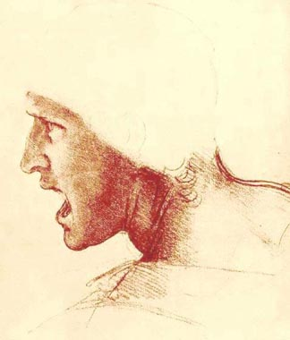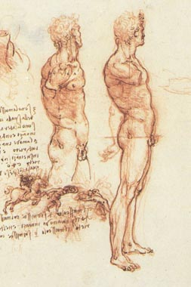

El soldado Anatomía masculina

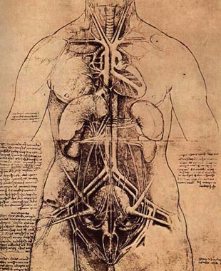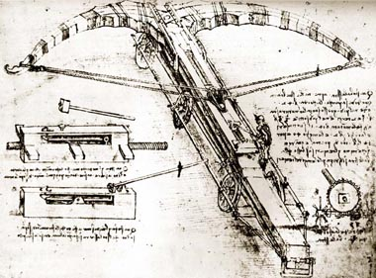

Anatomía Femenina Ballesta

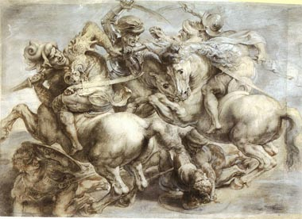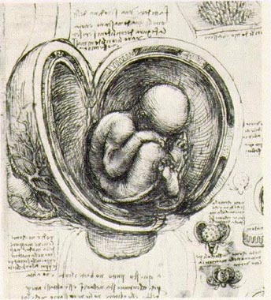

Batalla Ecuestre Feto 02

